太陽系の大きさ比較

太陽系の惑星を実際のスケールで比べてみると･･･ なんだかちょっと悲しくなりますね･･･（;_;）
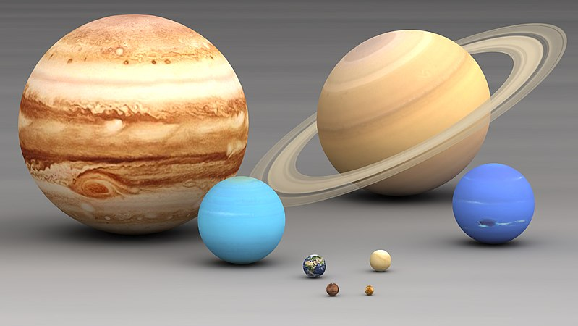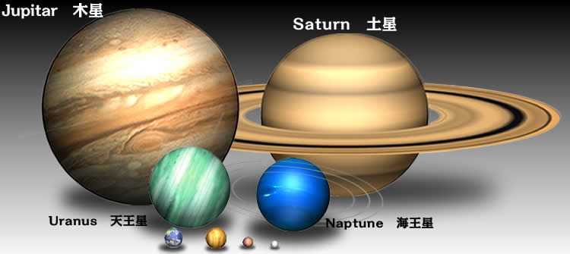
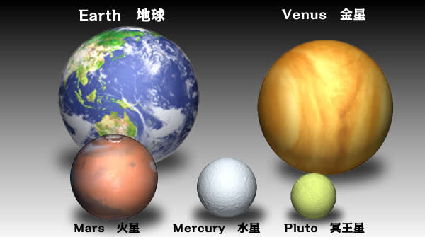型紙をダウンロードしてみたので、とりあえず同じ
大きさで作ってみましょう！これも結構大変ですよ～。

私の担当は
です。

３年 組 番 氏名

